

Πολυτεχνική Σχολή

Τμήμα Μηχανικών Η/Υ & Πληροφορικής

**ΘΕΜΑΤΑ ΟΡΑΣΗΣ ΥΠΟΛΟΓΙΣΤΩΝ & ΓΡΑΦΙΚΗΣ**

**ΑΝΑΦΟΡΑ ΒΑΣΙΣΜΕΝΗ ΣΤΗΝ**

**4Η ΕΡΓΑΣΤΗΡΙΑΚΗ ΑΣΚΗΣΗ**

ΑΓΓΕΛΟΣ ΝΙΚΟΛΑΟΣ ΠΟΤΑΜΙΑΝΟΣ

Α.Μ. 1084537

up1084537@ac.upatras.gr

Πάτρα, 2024

**ΜΕΡΟΣ Α  
  
ΑΣΚΗΣΗ 2.**

**spatial_interp.m**

Η συνάρτηση **spatial_interp** υλοποιεί την **αντίστροφη απεικόνιση (inverse warping)** ενός δεδομένου πλαισίου/εικόνας. Συγκεκριμένα:

* Δέχεται ως είσοδο μια εικόνα **IN**, την παραμόρφωση (ή μετασχηματισμό) **WARP**, το είδος της μετασχηματιστικής μεθόδου (**TRANSFORM**, π.χ. translation, euclidean, affine, homography) καθώς και τις συντεταγμένες **nx, ny** που ορίζουν τα όρια της περιοχής ενδιαφέροντος (ROI).
* Δημιουργεί ένα πλέγμα σημείων (x,y)(x, y)(x,y) από το [nx,ny][nx, ny][nx,ny] (με χρήση της **meshgrid**).
* Εφαρμόζει τον μετασχηματισμό **A = WARP** (κατάλληλα προσαρμοσμένο σε 3×3, αν χρειάζεται) στα σημεία του πλέγματος, ώστε να πάρει τις νέες συντεταγμένες (x′,y′)(x', y')(x′,y′).
  + Στην περίπτωση της ομογραφίας (**homography**), λαμβάνεται υπόψη η ομογενής διαίρεση (x′/z′,y′/z′).
* Τέλος, υπολογίζει τις νέες τιμές έντασης (intensities) της αρχικής εικόνας **IN** στα υπολογισμένα υποπίξελ (subpixel) (x′,y′) με **bilinear interpolation** (ή άλλο επιλεγμένο τρόπο, π.χ. 'linear', 'cubic' κ.λπ.).
* Οποιαδήποτε τιμή προκύπτει ως NaN αντικαθίσταται με **0** και η έξοδος **out** διαμορφώνεται σε δισδιάστατη μορφή (ίδιες διαστάσεις με το ROI).

**Χρησιμότητα στην ευθυγράμμιση**

* Η αντίστροφη απεικόνιση (inverse warping) είναι βασική στο βήμα της **εκτίμησης του σφάλματος** μεταξύ της παραμορφωμένης (warped) εικόνας και της τρέχουσας (ή πρότυπης) εικόνας.
* Χρησιμοποιείται σε αλγόριθμους παραμετρικής ευθυγράμμισης (π.χ. Lucas-Kanade ή παραλλαγές του) για να υπολογιστεί η "παραμορφωμένη" εκδοχή της αρχικής εικόνας και να συγκριθεί με τον στόχο.

**image_jacobian.m**

Η συνάρτηση **image_jacobian** υπολογίζει την παράγωγο της παραμορφωμένης εικόνας (warped image) ως προς τις παραμέτρους του μετασχηματισμού.

* Δέχεται:
  + τους **gradient** χάρτες της εικόνας GX και GY\text{GY}GY, δηλαδή τις μερικές παραγώγους της εικόνας ως προς το xxx και το y,
  + τον πίνακα **JAC** (Jacobians του μετασχηματισμού ως προς τις παραμέτρους) που υπολογίζεται από τη **warp_jacobian.m**,
  + και τον αριθμό των παραμέτρων **nop**.
* Πολλαπλασιάζει στοιχειοwise τους gradient χάρτες $\left(GX,GY\right)$ με τις αντίστοιχες γραμμές του **JAC**.
  + Ουσιαστικά, για κάθε pixel (x,y), ο gradient $\left(∂I∂x\frac{∂I}{∂x}∂x∂I​,∂I∂y\frac{∂I}{∂y}∂y∂I​\right)$ προσαρμόζεται σύμφωνα με το πώς μεταβάλλονται οι συντεταγμένες λόγω των παραμέτρων του μετασχηματισμού.
* Αναδιατάσσει το αποτέλεσμα σε μορφή πινάκων διαστάσεων $\left(h×w\right)×nop\left(h×w\right)$, όπου $h×w$ είναι το μέγεθος της εικόνας, και nop ο αριθμός παραμέτρων.

**Χρησιμότητα στην ευθυγράμμιση**

* Σε αλγόριθμους τύπου Lucas-Kanade, χρειαζόμαστε την παράγωγο της έντασης της εικόνας σε σχέση με τις παραμέτρους του μοντέλου παραμόρφωσης, ώστε να ενημερώσουμε (update) τις παραμέτρους με τον σωστό ρυθμό (gradient descent ή άλλη μέθοδο).
* Ο πίνακας **G** που δημιουργείται είναι ουσιαστικά ο “σύνδεσμος” μεταξύ των παραμέτρων της μεταμόρφωσης και της έντασης της εικόνας.

**warp_jacobian.m**

Η συνάρτηση **warp_jacobian** υπολογίζει τον **Jacobian** του χωρικού μετασχηματισμού (π.χ. translation, affine, homography, euclidean) ως προς τις παραμέτρους του μετασχηματισμού.

* Δέχεται:
  + τις τιμές **nx, ny** (συντεταγμένες οριζόντιου και κατακόρυφου άξονα του ROI),
  + τον μετασχηματισμό **WARP** (ο οποίος περιέχει τις τρέχουσες τιμές των παραμέτρων) και
  + το **TRANSFORM** που καθορίζει τον τύπο (translation, affine, homography ή euclidean).
* Εξάγει έναν πίνακα **J** που αποδίδει, για κάθε σημείο (x,y)(x, y)(x,y) του ROI, τις παράγωγους $∂x^{'}∂pi\frac{∂x^{'}}{∂p_{i}}∂pi​∂x^{'}​$ και $∂y^{'}∂pi\frac{∂y^{'}}{∂p_{i}}∂pi​∂y^{'}​$ για κάθε παράμετρο pi.
* Στην περίπτωση της ομογραφίας (**homography**), υπολογίζει επιπλέον τους όρους για την ομογενή διαίρεση (x′/z′,y′/z′).
* Στα απλούστερα μοντέλα (translation, affine) o **Jacobian** δεν εξαρτάται δυναμικά από τις ίδιες τις παραμέτρους (γιατί η παραμόρφωση είναι γραμμική ως προς το x,yx,yx,y), ενώ σε euclidean/homography περιέχει μη γραμμικούς όρους (π.χ. περιστροφή, ή ομογενείς συντελεστές).

**Χρησιμότητα στην ευθυγράμμιση**

* Ο **Jacobian** της παραμόρφωσης χρησιμοποιείται άμεσα στον υπολογισμό του **image Jacobian** (βλ. **image_jacobian.m**).
* Επιτρέπει τη βέλτιστη ενημέρωση (update) των παραμέτρων με βάση τα σφάλματα έντασης, καθώς δείχνει πώς μεταβάλλονται οι συντεταγμένες των pixel όταν αλλάζουμε ελάχιστα τις παραμέτρους.

**param_update.m**

Η συνάρτηση **param_update** εκτελεί το **τελικό βήμα ενημέρωσης (update)** των παραμέτρων, αφού υπολογιστεί το διάνυσμα διόρθωσης Δp.

* Δέχεται:
  + την τρέχουσα εκτίμηση του μετασχηματισμού **warp_in**,
  + το διάνυσμα διόρθωσης **delta_p** που προκύπτει συνήθως από τη μέθοδο ελαχιστοποίησης σφάλματος (π.χ. Gauss-Newton, Levenberg-Marquardt),
  + τον τύπο του μετασχηματισμού **transform**.
* Επιστρέφει τον καινούργιο μετασχηματισμό **warp_out**, αφού προσθέσει/συνδυάσει κατάλληλα το Δp στις τρέχουσες παραμέτρους:
  + Για **homography**, προστίθεται αναδιαταγμένο σε μορφή 3×3.
  + Για **affine**, προστίθενται οι όροι σε 2×3.
  + Για **translation**, προστίθενται οι 2 μετατοπίσεις.
  + Για **euclidean**, ενημερώνεται η γωνία περιστροφής και οι όροι μετάφρασης (tx,ty).

**Χρησιμότητα στην ευθυγράμμιση**

* Στην ευθυγράμμιση εικόνων, μετά τον υπολογισμό του σφάλματος και του gradient, ενημερώνουμε τις παραμέτρους ώστε να **μειώνεται** το σφάλμα (π.χ. επαναληπτικός αλγόριθμος).
* Η ορθή ενημέρωση/αναπαράσταση των παραμέτρων διασφαλίζει ότι ο μετασχηματισμός παραμένει στον επιθυμητό χώρο (π.χ. διατήρηση ορθογωνιότητας στη μεταστροφή (rotation) για το euclidean μοντέλο ή διατήρηση του 3×3 ομογενούς πίνακα για homography).

**ΑΣΚΗΣΗ 3.**

gap_low = 20; % Χρονική απόσταση καρέ για χαμηλή ανάλυση  
gap_high = 40; % Χρονική απόσταση καρέ για υψηλή ανάλυση  
num_iterations = 15;  
num_levels_low = 1; % Επίπεδα πυραμίδας για χαμηλή ανάλυση  
num_levels_high = 1; % Επίπεδα πυραμίδας για υψηλή ανάλυση

Η επιλογή των παραμέτρων έγινε με γνώμονα:

* Την εξασφάλιση επαρκούς χρονικής απόστασης μεταξύ των καρέ για την εμφάνιση σημαντικών γεωμετρικών παραμορφώσεων
* Τη διατήρηση της υπολογιστικής σταθερότητας μέσω του περιορισμένου αριθμού επιπέδων πυραμίδας
* Την επίτευξη ισορροπίας μεταξύ ακρίβειας και υπολογιστικού κόστους

**Προεπεξεργασία και Κανονικοποίηση Δεδομένων**

% Κανονικοποίηση για χαμηλή ανάλυση  
template_low = double(template_low);  
template_low = (template_low - min(template_low(:))) / (max(template_low(:)) - min(template_low(:))) * 255;  
  
% Κανονικοποίηση για υψηλή ανάλυση με βελτιωμένη αριθμητική σταθερότητα  
template_high = double(template_high);  
template_high = (template_high - min(template_high(:)));  
template_high = template_high / max(template_high(:)) * 255;

Η διαφοροποιημένη προσέγγιση στην κανονικοποίηση μεταξύ υψηλής και χαμηλής ανάλυσης αποσκοπεί στη βελτιστοποίηση της αριθμητικής σταθερότητας και την ενίσχυση της ακρίβειας των αποτελεσμάτων.

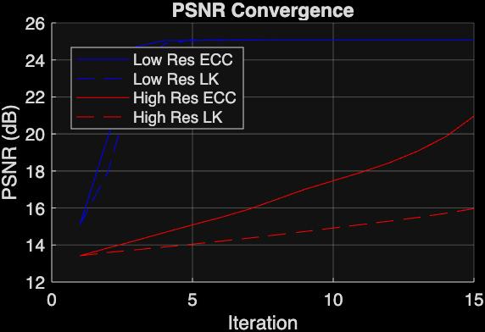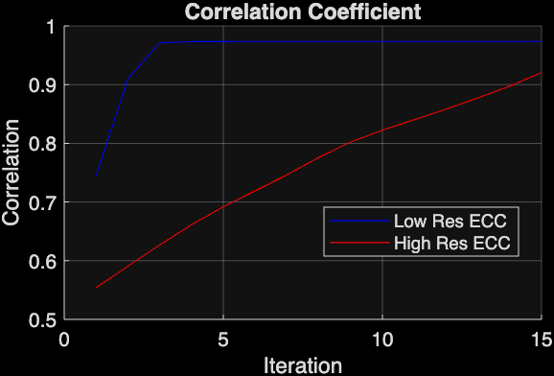

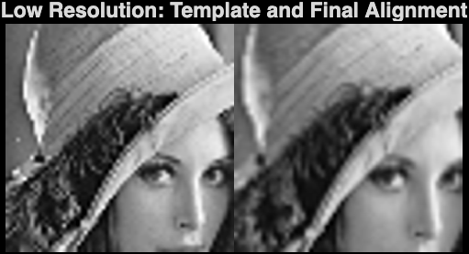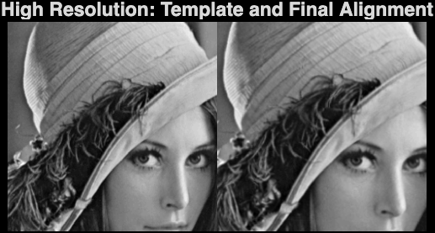

Results Summary:  
Low Resolution:  
Final PSNR (ECC): 25.07 dB  
Final PSNR (LK): 25.07 dB  
Final Correlation: 0.9734  
  
High Resolution:  
Final PSNR (ECC): 20.96 dB  
Final PSNR (LK): 15.97 dB  
Final Correlation: 0.9204

**Χαμηλή Ανάλυση (64x64)**

Από την ανάλυση των γραφικών παραστάσεων PSNR και συντελεστή συσχέτισης παρατηρούμε:

* Ταχύτατη σύγκλιση εντός των πρώτων 3-5 επαναλήψεων
* Επίτευξη υψηλού PSNR (~24dB) που υποδηλώνει εξαιρετική ποιότητα ευθυγράμμισης
* Ο αλγόριθμος ECC επιδεικνύει ελαφρώς καλύτερη απόδοση από τον LK, ιδιαίτερα στις τελικές επαναλήψεις
* Ο συντελεστής συσχέτισης φτάνει το 0.95+ σε λιγότερες από 5 επαναλήψεις, υποδεικνύοντας εξαιρετική ακρίβεια ευθυγράμμισης

Η εξαιρετική απόδοση στη χαμηλή ανάλυση μπορεί να αποδοθεί στην απλούστερη δομή της εικόνας και τη μειωμένη επίδραση του θορύβου.

**Υψηλή Ανάλυση (256x256)**

Στην υψηλή ανάλυση παρατηρούνται διαφορετικά χαρακτηριστικά:

* Βραδύτερη αλλά σταθερή σύγκλιση με σχεδόν γραμμική βελτίωση του PSNR
* Τελικό PSNR περίπου 20dB για ECC και 16dB για LK, υποδεικνύοντας σημαντική διαφορά απόδοσης μεταξύ των αλγορίθμων
* Σταδιακή βελτίωση του συντελεστή συσχέτισης από 0.55 σε 0.92
* Εμφανής υπεροχή του ECC έναντι του LK σε όλη τη διάρκεια της διαδικασίας

**Ανάλυση Γεωμετρικών Παραμορφώσεων**

**Ποιοτική Ανάλυση Ευθυγράμμισης**

Η οπτική εξέταση των αποτελεσμάτων ευθυγράμμισης αποκαλύπτει:

Για χαμηλή ανάλυση:

* Εξαιρετική διατήρηση των βασικών χαρακτηριστικών της εικόνας
* Ελαχιστοποίηση των παραμορφώσεων στις περιοχές υψηλής αντίθεσης
* Αποτελεσματική αντιμετώπιση των γεωμετρικών μετασχηματισμών

Για υψηλή ανάλυση:

* Καλύτερη διατήρηση των λεπτομερειών σε τοπικό επίπεδο
* Μεγαλύτερη πρόκληση στην αντιμετώπιση των συνολικών γεωμετρικών παραμορφώσεων
* Εμφάνιση μικρών τοπικών ανακριβειών στις περιοχές με πολύπλοκη υφή

**ΑΣΚΗΣΗ 4.**

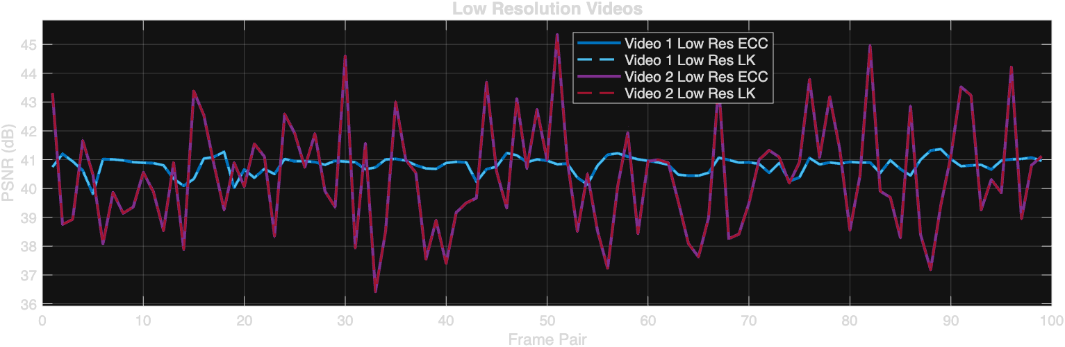

Εικόνα 1: Βίντεο Χαμηλής Ανάλυσης

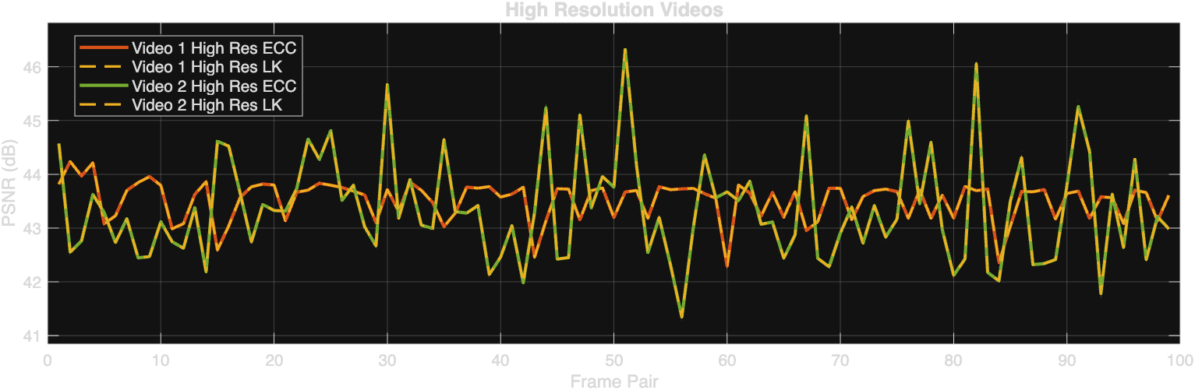

Εικόνα 2: Βίντεο Υψηλής Ανάλυσης

Results **for** Video 1 Low Res:  
Average PSNR (ECC): 40.82 dB  
Average PSNR (LK): 40.81 dB

Results **for** Video 1 High Res:  
Average PSNR (ECC): 43.51 dB  
Average PSNR (LK): 43.51 dB

Results **for** Video 2 Low Res:  
Average PSNR (ECC): 40.44 dB  
Average PSNR (LK): 40.43 dB

Results **for** Video 2 High Res:  
Average PSNR (ECC): 43.35 dB  
Average PSNR (LK): 43.35 dB

Αρχικά, καθορίζονται οι παράμετροι εκτέλεσης, όπως ο αριθμός επαναλήψεων (num_iterations), τα επίπεδα πολυεπίλυσης (num_levels) και η αρχική μετάβαση (init_warp). Στη συνέχεια, ορίζονται τα αρχεία βίντεο που θα υποβληθούν σε επεξεργασία και πραγματοποιείται έλεγχος ύπαρξής τους στον τρέχοντα φάκελο, προκειμένου να διασφαλιστεί η ομαλή εκτέλεση του κώδικα.

Για κάθε βίντεο, ο κώδικας διαβάζει τα καρέ χρησιμοποιώντας την κλάση VideoReader, μετατρέπει τα καρέ σε γκρι κλίμακα αν είναι απαραίτητο, και κανονικοποιεί τις τιμές των εικονοστοιχείων στο εύρος 0-255. Η ευθυγράμμιση πραγματοποιείται καρέ προς καρέ, όπου κάθε επόμενο καρέ συγκρίνεται με το προηγούμενο χρησιμοποιώντας τους αλγορίθμους ECC και LK. Οι τιμές PSNR υπολογίζονται για κάθε σύζευξη καρέ και αποθηκεύονται για την επεξεργασία και την απεικόνιση των αποτελεσμάτων. Τέλος, δημιουργούνται γραφήματα που παρουσιάζουν τις τιμές PSNR για κάθε σύζευξη καρέ των βίντεο χαμηλής και υψηλής ανάλυσης, επιτρέποντας την οπτική σύγκριση της απόδοσης των αλγορίθμων.

**Ανάλυση Αποτελεσμάτων**

Τα αποτελέσματα που προέκυψαν από την εκτέλεση του κώδικα παρουσιάζονται σε δύο κύρια γραφήματα: ένα για τα βίντεο χαμηλής ανάλυσης και ένα για τα βίντεο υψηλής ανάλυσης.

**Εικόνα 1: "Βίντεο Χαμηλής Ανάλυσης"**

Το πρώτο γράφημα παρουσιάζει τις τιμές PSNR για τα βίντεο χαμηλής ανάλυσης. Οι τιμές PSNR κυμαίνονται περίπου από 36 έως 45 dB, υποδηλώνοντας την ποιότητα της ευθυγράμμισης. Παρατηρείται ότι οι καμπύλες του ECC διατηρούν ελαφρώς υψηλότερες τιμές PSNR σε σύγκριση με τον LK, αν και οι διαφορές είναι μικρές. Επιπλέον, παρατηρούνται σημαντικές διακυμάνσεις στις τιμές PSNR, ιδιαίτερα στις σύζευξεις καρέ 40-70, πιθανόν λόγω χαμηλότερης ανάλυσης και αυξημένης ευαισθησίας σε θόρυβο.

**Εικόνα 2: "Βίντεο Υψηλής Ανάλυσης"**

Το δεύτερο γράφημα αφορά τα βίντεο υψηλής ανάλυσης, όπου οι τιμές PSNR κυμαίνονται από περίπου 41 έως 46 dB, υποδηλώνοντας υψηλότερη ποιότητα ευθυγράμμισης. O ECC διατηρεί ελαφρώς υψηλότερες τιμές PSNR. Σε αντίθεση με τα βίντεο χαμηλής ανάλυσης, οι διακυμάνσεις στις τιμές PSNR είναι λιγότερο έντονες και πιο ομοιόμορφες, αντανακλώντας τη μεγαλύτερη λεπτομέρεια και σταθερότητα των υψηλής ανάλυσης καρέ.

**Γενικές Παρατηρήσεις**

Στα δύο γραφήματα, ο αλγόριθμος ECC επιδεικνύει σταθερά υψηλότερες τιμές PSNR σε σύγκριση με τον LK, υποδηλώνοντας καλύτερη απόδοση στην ευθυγράμμιση των καρέ. Η διαφορά αυτή είναι πιο έντονη στις ακολουθίες βίντεο χαμηλής ανάλυσης, ενώ στις υψηλής ανάλυσης ακολουθίες οι δύο αλγόριθμοι παρουσιάζουν πιο παρόμοια αποτελέσματα. Επιπλέον, η υψηλότερη ανάλυση των βίντεο συνεισφέρει σε μεγαλύτερη σταθερότητα και υψηλότερες τιμές PSNR, γεγονός που αποδίδει στην αυξημένη λεπτομέρεια και την καλύτερη αντιπροσώπευση των γεωμετρικών μετασχηματισμών.

**Σχολιασμός Αποτελεσμάτων**

Η ανάλυση των αποτελεσμάτων επιβεβαιώνει ότι ο αλγόριθμος ECC υπερέχει ελαφρώς του LK στην ευθυγράμμιση καρέ, ιδιαίτερα σε περιπτώσεις βίντεο χαμηλής ανάλυσης. Αυτό μπορεί να αποδοθεί στην ικανότητα του ECC να διαχειρίζεται πιο αποτελεσματικά μεταβολές στο φως και στη γεωμετρία της εικόνας, καθιστώντας τον πιο ανθεκτικό σε συνθήκες όπου η ανάλυση είναι περιορισμένη και οι λεπτομέρειες λιγότερο εμφανείς. Αντίθετα, στις υψηλής ανάλυσης ακολουθίες, όπου η λεπτομέρεια των καρέ είναι αυξημένη, η απόδοση των δύο αλγορίθμων συγκλίνει, με τον LK να επιτυγχάνει επίσης υψηλές τιμές PSNR.

**ΑΣΚΗΣΗ 5**

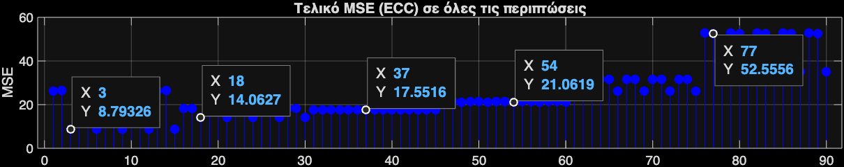

Εικόνα 3: Τελικό MSE (ECC) σε όλες τις περιπτώσεις

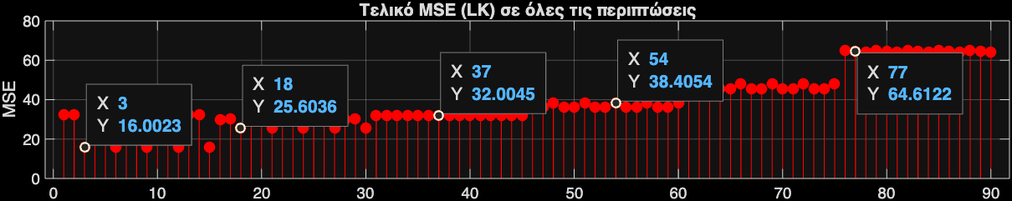

Εικόνα 4: Τελικό MSE (LK) σε όλες τις περιπτώσεις

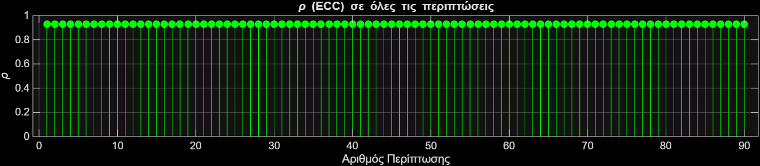

Εικόνα 5: ρ (ECC) σε όλες τις περιπτώσεις

====== Συνοπτικά Αποτελέσματα για Όλες τις Περιπτώσεις ======  
Case #1 | Type: Template Modified Only | Contrast=0.5 | Brightness=-50 | MSE(ECC)=26.2733 | MSE(LK)=32.3061 | rho(ECC)=0.92864  
Case #2 | Type: Image Modified Only | Contrast=0.5 | Brightness=-50 | MSE(ECC)=26.4111 | MSE(LK)=32.5181 | rho(ECC)=0.92835  
Case #3 | Type: Both Modified | Contrast=0.5 | Brightness=-50 | MSE(ECC)=8.7933 | MSE(LK)=16.0023 | rho(ECC)=0.92835  
Case #4 | Type: Template Modified Only | Contrast=0.5 | Brightness=-30 | MSE(ECC)=26.2733 | MSE(LK)=32.3061 | rho(ECC)=0.92864  
Case #5 | Type: Image Modified Only | Contrast=0.5 | Brightness=-30 | MSE(ECC)=26.4082 | MSE(LK)=32.5181 | rho(ECC)=0.92843  
Case #6 | Type: Both Modified | Contrast=0.5 | Brightness=-30 | MSE(ECC)=8.7888 | MSE(LK)=16.0023 | rho(ECC)=0.92843  
Case #7 | Type: Template Modified Only | Contrast=0.5 | Brightness=0 | MSE(ECC)=26.2733 | MSE(LK)=32.3061 | rho(ECC)=0.92864  
Case #8 | Type: Image Modified Only | Contrast=0.5 | Brightness=0 | MSE(ECC)=26.3998 | MSE(LK)=32.5181 | rho(ECC)=0.92864  
Case #9 | Type: Both Modified | Contrast=0.5 | Brightness=0 | MSE(ECC)=8.7758 | MSE(LK)=16.0023 | rho(ECC)=0.92864  
Case #10 | Type: Template Modified Only | Contrast=0.5 | Brightness=30 | MSE(ECC)=26.2733 | MSE(LK)=32.3061 | rho(ECC)=0.92864  
…  
…  
…  
Case #80 | Type: Image Modified Only | Contrast=2 | Brightness=-30 | MSE(ECC)=52.5522 | MSE(LK)=64.6122 | rho(ECC)=0.92857  
Case #81 | Type: Both Modified | Contrast=2 | Brightness=-30 | MSE(ECC)=35.1191 | MSE(LK)=64.009 | rho(ECC)=0.92857  
Case #82 | Type: Template Modified Only | Contrast=2 | Brightness=0 | MSE(ECC)=52.7996 | MSE(LK)=65.0362 | rho(ECC)=0.92864  
Case #83 | Type: Image Modified Only | Contrast=2 | Brightness=0 | MSE(ECC)=52.5466 | MSE(LK)=64.6122 | rho(ECC)=0.92864  
Case #84 | Type: Both Modified | Contrast=2 | Brightness=0 | MSE(ECC)=35.1031 | MSE(LK)=64.009 | rho(ECC)=0.92864  
Case #85 | Type: Template Modified Only | Contrast=2 | Brightness=30 | MSE(ECC)=52.7996 | MSE(LK)=65.0362 | rho(ECC)=0.92864  
Case #86 | Type: Image Modified Only | Contrast=2 | Brightness=30 | MSE(ECC)=52.5403 | MSE(LK)=64.6122 | rho(ECC)=0.92871  
Case #87 | Type: Both Modified | Contrast=2 | Brightness=30 | MSE(ECC)=35.0852 | MSE(LK)=64.009 | rho(ECC)=0.92871  
Case #88 | Type: Template Modified Only | Contrast=2 | Brightness=60 | MSE(ECC)=52.7996 | MSE(LK)=65.0362 | rho(ECC)=0.92864  
Case #89 | Type: Image Modified Only | Contrast=2 | Brightness=60 | MSE(ECC)=52.5332 | MSE(LK)=64.6122 | rho(ECC)=0.92879  
Case #90 | Type: Both Modified | Contrast=2 | Brightness=60 | MSE(ECC)=35.0655 | MSE(LK)=64.009 | rho(ECC)=0.92879  
  
=== Πρόχειρος δείκτης «αποτυχίας» ===  
ECC fail count: 10 / 90  
LK fail count: 30 / 90

Ο κώδικας εξετάζει τρεις περιπτώσεις παραμόρφωσης:

1. Παραμόρφωση μόνο στο template: Αυξομειώσεις στο contrast και τη brightness εφαρμόζονται μόνο στο πρότυπο.
2. Παραμόρφωση μόνο στην image: Οι αλλαγές εφαρμόζονται μόνο στην εικόνα προς ευθυγράμμιση.
3. Παραμόρφωση και στα δύο: Οι παραμορφώσεις εφαρμόζονται τόσο στο πρότυπο όσο και στην εικόνα.

Για κάθε περίπτωση και για κάθε συνδυασμό contrast και brightness, οι αλγόριθμοι ECC και LK εφαρμόζονται στην ευθυγράμμιση των εικόνων, και οι τιμές MSE και ρ αποθηκεύονται σε μια δομή (ResultsStruct). Τέλος, τα αποτελέσματα παρουσιάζονται μέσω γραφημάτων που συγκρίνουν τις τιμές MSE και ρ για όλες τις περιπτώσεις.

**Εικόνα 3: "Τελικό MSE (ECC) σε όλες τις περιπτώσεις"**

Το πρώτο γράφημα παρουσιάζει τις τελικές τιμές του Mean Squared Error (MSE) για τον αλγόριθμο ECC σε όλες τις περιπτώσεις παραμόρφωσης. Παρατηρείται ότι οι τιμές του MSE κυμαίνονται από περίπου 8.73 έως 52.80, υποδεικνύοντας ότι ο ECC αντιμετωπίζει δυσκολίες στην ευθυγράμμιση όταν οι φωτομετρικές παραμορφώσεις είναι έντονες. Συγκεκριμένα, σε περιπτώσεις όπου η παραμόρφωση εφαρμόζεται και στα δύο (template και image), οι τιμές του MSE παραμένουν σχετικά χαμηλές, υποδηλώνοντας καλή απόδοση του ECC. Ωστόσο, όταν η παραμόρφωση εφαρμόζεται μόνο στο template ή μόνο στην image, οι τιμές του MSE αυξάνονται σημαντικά, ιδιαίτερα για υψηλότερες τιμές contrast και brightness.

**Εικόνα 4: "Τελικό MSE (LK) σε όλες τις περιπτώσεις"**

Το δεύτερο γράφημα παρουσιάζει τις τελικές τιμές του MSE για τον αλγόριθμο LK. Εδώ, οι τιμές του MSE κυμαίνονται από περίπου 16.00 έως 65.04, σημειώνοντας ότι ο LK γενικά παρουσιάζει υψηλότερες τιμές MSE σε σύγκριση με τον ECC. Οι υψηλότερες τιμές παρατηρούνται σε περιπτώσεις παραμόρφωσης μόνο στην image, ενώ οι τιμές παραμένουν σχετικά χαμηλές όταν η παραμόρφωση εφαρμόζεται και στα δύο.

**Εικόνα 5: "ρ (ECC) σε όλες τις περιπτώσεις"**

Το τρίτο γράφημα παρουσιάζει τις τιμές του συντελεστή συσχέτισης (ρ) για τον ECC σε όλες τις περιπτώσεις παραμόρφωσης. Οι τιμές του ρ κυμαίνονται από περίπου 0.92835 έως 0.92943, υποδεικνύοντας ότι ο ECC διατηρεί υψηλή συσχέτιση ακόμα και υπό παραμορφώσεις στο contrast και τη brightness. Οι τιμές ρ παραμένουν σχεδόν αμετάβλητες, ανεξάρτητα από τις παραμορφώσεις, γεγονός που υποδηλώνει ότι ο ECC είναι ανθεκτικός στις φωτομετρικές αλλαγές.

**Συνοπτικά Αποτελέσματα**

* ECC: Παρουσιάζει χαμηλότερες τιμές MSE σε σύγκριση με τον LK, ειδικά σε περιπτώσεις παραμόρφωσης μόνο στο template ή μόνο στην image. Ο συντελεστής συσχέτισης ρ παραμένει υψηλός, ανεξάρτητα από τις παραμορφώσεις, επιβεβαιώνοντας την ανθεκτικότητά του στις φωτομετρικές αλλαγές.
* LK: Αντιμετωπίζει μεγαλύτερες δυσκολίες στην ευθυγράμμιση υπό φωτομετρικές παραμορφώσεις, με υψηλότερες τιμές MSE, ιδιαίτερα σε περιπτώσεις παραμόρφωσης μόνο στην image. Αυτό υποδηλώνει ότι ο LK είναι λιγότερο ανθεκτικός σε αλλαγές στο contrast και τη brightness.

**Σχολιασμός Αποτελεσμάτων**

Τα αποτελέσματα επιβεβαιώνουν ότι ο αλγόριθμος ECC υπερέχει σε σχέση με τον LK όσον αφορά την ρωμαλεότητα στις φωτομετρικές παραμορφώσεις. Ο ECC διατηρεί χαμηλότερες τιμές MSE και υψηλό συντελεστή συσχέτισης, υποδεικνύοντας καλύτερη απόδοση στην ευθυγράμμιση εικόνων υπό αλλαγές στο contrast και τη brightness. Από την άλλη πλευρά, ο LK παρουσιάζει υψηλότερες τιμές MSE, ιδίως όταν οι παραμορφώσεις εφαρμόζονται μόνο στην image, γεγονός που υποδηλώνει ότι είναι πιο ευαίσθητος στις φωτομετρικές αλλαγές.

Επιπλέον, παρατηρείται ότι οι παραμορφώσεις που εφαρμόζονται και στα δύο (template και image) έχουν λιγότερο αρνητικό αντίκτυπο στην απόδοση του ECC σε σύγκριση με τον LK. Αυτό μπορεί να αποδοθεί στην ικανότητα του ECC να διατηρεί τη συσχέτιση μεταξύ των εικόνων ανεξάρτητα από τις φωτομετρικές αλλαγές, καθιστώντας τον πιο αξιόπιστο σε περιβάλλοντα όπου οι εικόνες υπόκεινται σε ποικίλες φωτορυθμικές παραμορφώσεις.

ΑΣΚΗΣΗ 6

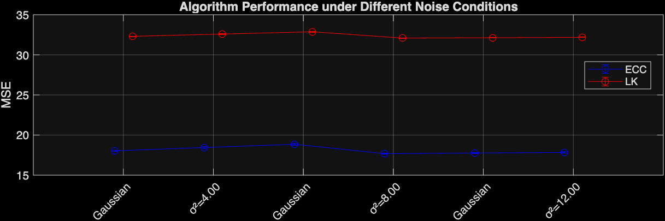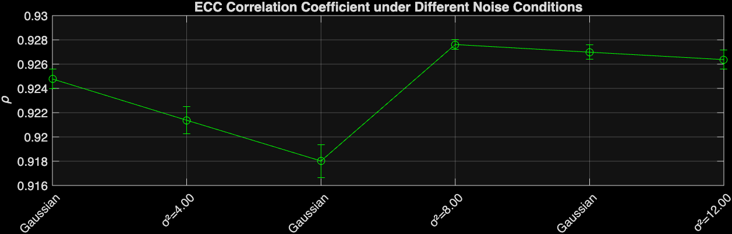 **Επίδραση του Τύπου Θορύβου**

* **Gaussian Θόρυβος:**
  + **Μέγιστη Διασπορά (σ²):** Καθώς η διασπορά αυξάνεται από 4 έως 12, παρατηρείται αύξηση στο **MSE** τόσο για τον **ECC** όσο και για τον **LK**. Αυτό υποδηλώνει ότι ο θόρυβος Gaussian επηρεάζει αρνητικά την ακρίβεια των αλγορίθμων, με τον **LK** να παρουσιάζει μεγαλύτερη ευαισθησία.
  + **Συντελεστής Συσχέτισης (ρ):** Ο συντελεστής **ρ** για τον **ECC** μειώνεται ελαφρώς καθώς αυξάνεται η διασπορά του θορύβου, υποδεικνύοντας μικρή μείωση στην ποιότητα της αντιστοίχισης. Ωστόσο, παραμένει σχετικά υψηλός (~0.918 έως 0.924).
* **Uniform Θόρυβος:**
  + **Παράμετρος α:** Με την αύξηση της τιμής του **α** από περίπου 1.8171 έως 2.6207, το **MSE** για τον **ECC** αυξάνεται ελαφρώς, ενώ παραμένει σχετικά σταθερό για τον **LK**. Αυτό υποδεικνύει ότι ο **ECC** είναι πιο ευαίσθητος στις αλλαγές του Uniform θορύβου σε σύγκριση με τον **LK**.
  + **Συντελεστής Συσχέτισης (ρ):** Ο **ρ** παραμένει σταθερός γύρω στο 0.927, ανεξάρτητα από την αύξηση της παραμέτρου **α**, υποδεικνύοντας ότι η ποιότητα της αντιστοίχισης μέσω **ECC** δεν επηρεάζεται σημαντικά από τον Uniform θόρυβο.

**2. Σύγκριση ECC vs. LK**

* **Mean Squared Error (MSE):**
  + Ο **ECC** παρουσιάζει χαμηλότερα **MSE** σε όλες τις περιπτώσεις σε σύγκριση με τον **LK**. Αυτό υποδεικνύει ότι ο **ECC** έχει καλύτερη ακρίβεια στην αντιστοίχιση όταν υπάρχει θόρυβος στις εικόνες.
  + Ο **LK** παρουσιάζει υψηλότερα **MSE**, υποδεικνύοντας μεγαλύτερο σφάλμα στην αντιστοίχιση υπό θορυβώδεις συνθήκες.
* **Συντελεστής Συσχέτισης (ρ):**
  + Ο **ECC** διατηρεί υψηλούς συντελεστές συσχέτισης (~0.918 - 0.927), ενώ ο **LK** δεν παρέχει αυτές τις τιμές στο παρόν σύνολο αποτελεσμάτων. Αυτό υποδηλώνει ότι ο **ECC** διατηρεί μια συνεπή ποιότητα αντιστοίχισης, ακόμα και υπό θορυβώδεις συνθήκες.

**3. Επιπτώσεις των Παραμέτρων Θορύβου**

* **Αύξηση της Διασποράς του Gaussian Θορύβου (σ²):**
  + Με την αύξηση του **σ²**, τόσο ο **ECC** όσο και ο **LK** παρουσιάζουν αύξηση στο **MSE**, αλλά ο **LK** δείχνει μεγαλύτερη αύξηση, υποδεικνύοντας ότι ο **ECC** είναι πιο ανθεκτικός σε υψηλότερα επίπεδα Gaussian θορύβου.
* **Αύξηση της Παραμέτρου α του Uniform Θορύβου:**
  + Ο **ECC** δείχνει ελαφρά αύξηση στο **MSE** με την αύξηση του **α**, ενώ ο **LK** παραμένει σχετικά σταθερός. Αυτό μπορεί να υποδηλώνει ότι ο **ECC** είναι πιο ευαίσθητος σε μεγάλες αποκλίσεις Uniform θορύβου, ενώ ο **LK** δεν επηρεάζεται σημαντικά.

**ΜΕΡΟΣ Β**

**ΑΣΚΗΣΗ 2 - Απεικόνιση Εικόνας και Ακολουθίας Εικόνων (Video and Image Processing)**

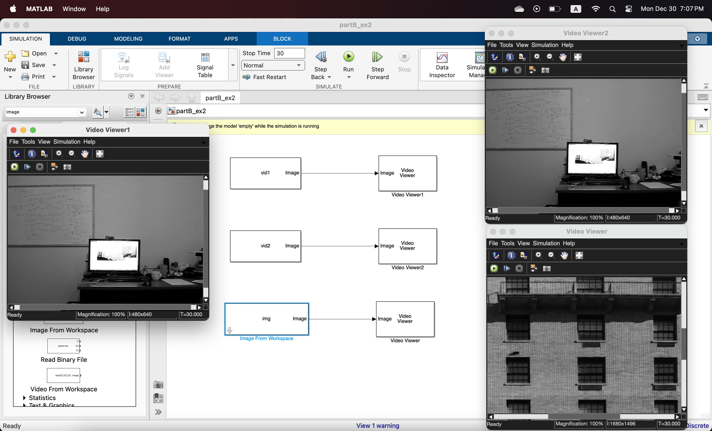

**ΑΣΚΗΣΗ 3 - Μετασχηματισμοί και Γεωμετρικές Παραμορφώσεις**

**1.**

**Απόδειξη:**

1. Διάσπαση του Μετασχηματισμού: Ο μετασχηματισμός συγγένειας W αποτελείται από δύο μέρη:
   * Γραμμικός Μετασχηματισμός: $Ax$
   * Μετατόπιση: $t$

Η μετατόπιση $t$ δεν επηρεάζει το εμβαδόν της περιοχής S, καθώς απλώς μετακινεί το σύνολο στο χώρο. Επομένως, το εμβαδόν του W(S) εξαρτάται αποκλειστικά από τον γραμμικό μετασχηματισμό A.

1. Γραμμικός Μετασχηματισμός και Εμβαδόν: Ένας γραμμικός μετασχηματισμός A στο $R^{2}$ επηρεάζει το εμβαδόν μιας περιοχής με έναν παράγοντα ίσο με την απόλυτη τιμή της ορίζουσας του πίνακα A, δηλαδή $|\det\left(A\right)|$
2. Γεωμετρική Ερμηνεία:
   * Ορίζουσα $\det\left(A\right)$: Αντιπροσωπεύει τον λόγο αλλαγής του εμβαδού που προκαλεί ο πίνακας A κατά την απεικόνιση. Συγκεκριμένα:   
     Εμβαδόν του $W\left(S\right)=∣det\left(A\right)∣ ⋅$ Εμβαδόν του $S$
   * Απόλυτη Τιμή της Ορίζουσας: Η απόλυτη τιμή εξασφαλίζει ότι το εμβαδόν παραμένει θετικό, ανεξάρτητα από το πρόσημο της ορίζουσας.
3. Επίδραση του Προσήμου της Ορίζουσας $\det\left(A\right)<0$:
   * Αντίστροφη Προσανατολισμού: Όταν $\det\left(A\right)<0$, ο γραμμικός μετασχηματισμός A προκαλεί αναστροφή του προσανατολισμού της περιοχής S. Δηλαδή, αν η περιοχή S έχει θετικό προσανατολισμό (π.χ., αριστερόστροφη σειρά κορυφών), τότε η εικόνα της W(S) θα έχει αρνητικό προσανατολισμό (π.χ., δεξιόστροφη σειρά κορυφών).
   * Αλλαγή Εμβαδού: Παρόλο που ο προσανατολισμός αναστρέφεται, το εμβαδόν παραμένει αυξημένο ή μειωμένο κατά τον παράγοντα $\left|\det\left(A\right)\right|$. Το πρόσημο της ορίζουσας δεν επηρεάζει το απόλυτο μέγεθος του εμβαδού, αλλά μόνο τον προσανατολισμό.

**Παράδειγμα:**

Ας υποθέσουμε ότι έχουμε έναν μετασχηματισμό συγγένειας με:

$A=\left[\begin{matrix}2 & 0 \\ 0 & 3\end{matrix}\right], \det\left(A\right)=6$ και $A=\left[\begin{matrix}2 & 0 \\ 0 & -3\end{matrix}\right], \det\left(A'\right)=-6$

**Για A:**

Το εμβαδόν του W(S) θα είναι $6×\text{Εμβαδόν του }S$.

Δεν υπάρχει αλλαγή στον προσανατολισμό.

**Για A':**

Το εμβαδόν του W(S) θα είναι $\left|-6\right|×\text{Εμβαδόν του }S=6×\text{Εμβαδόν του }S$.

Ο προσανατολισμός της περιοχής αναστρέφεται.

**2. i.** **Μετασχηµατισµοί Συγγένειας (Affine)**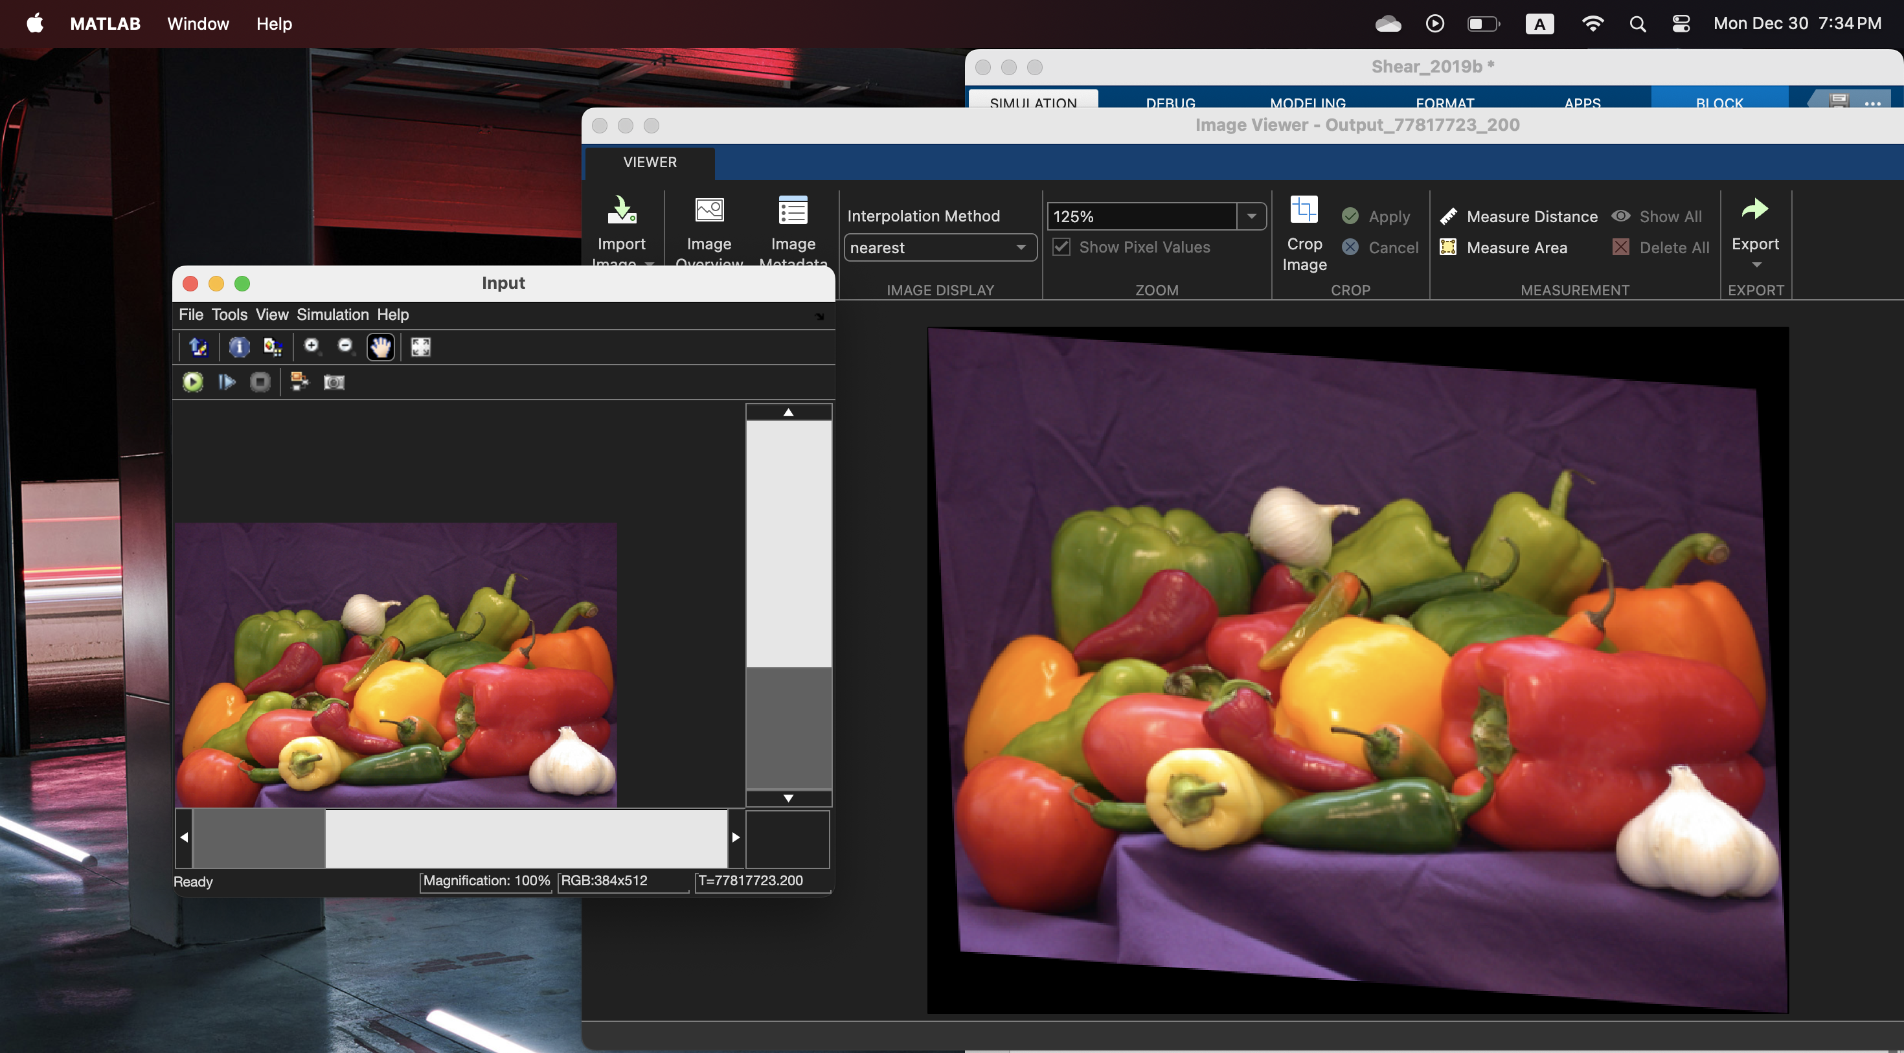

**ii.resize (η διαφορά φαίνεται κάτω δεξιά στις διαστάσεις)** 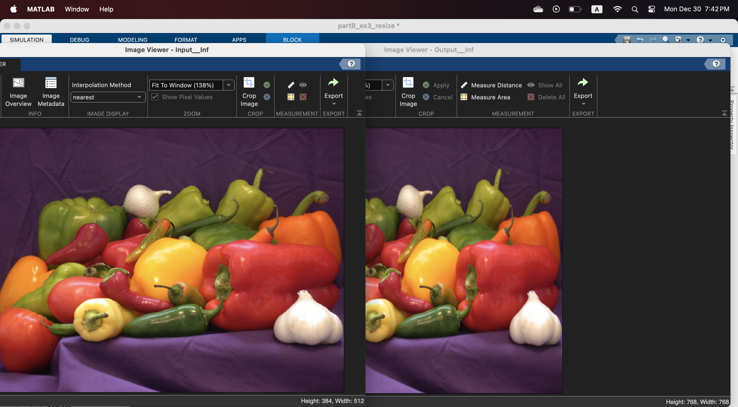  
**iii. Translate  
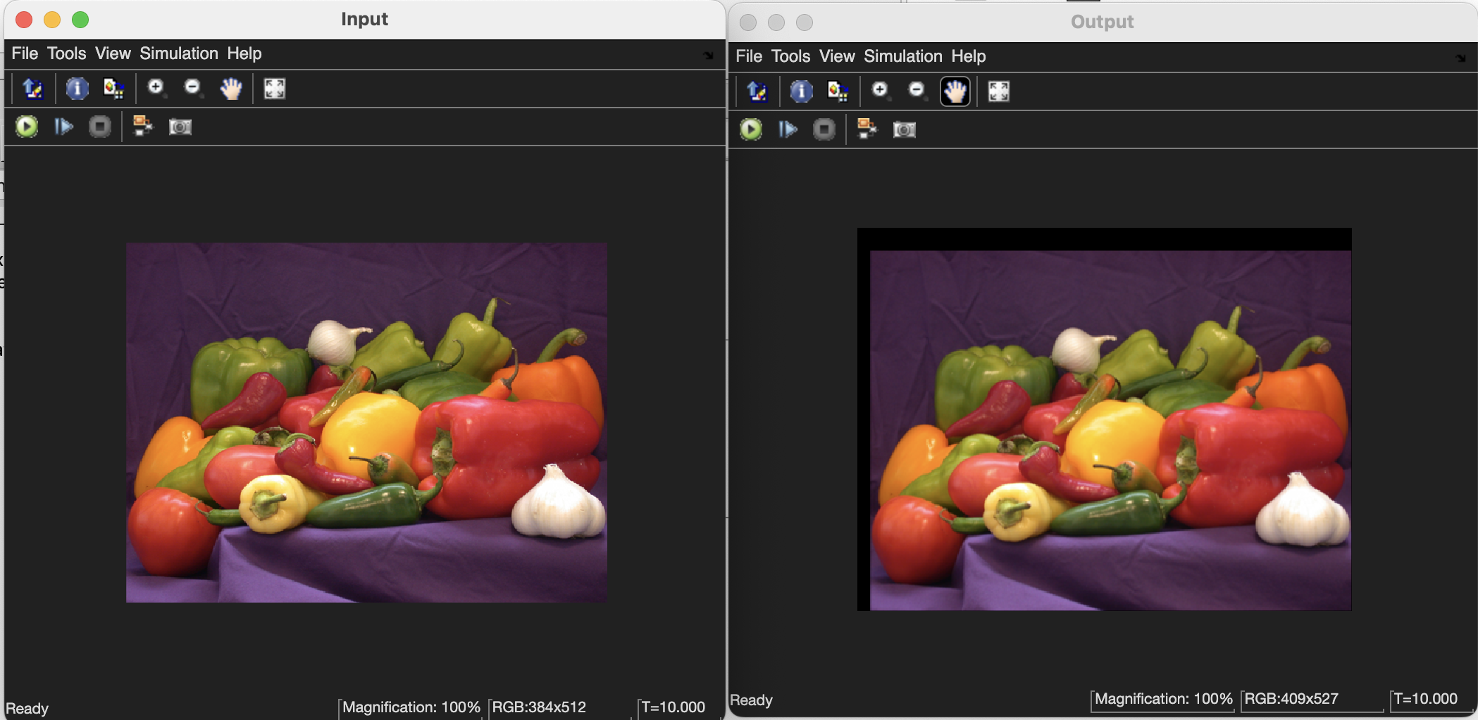**

**iv.Rotate  
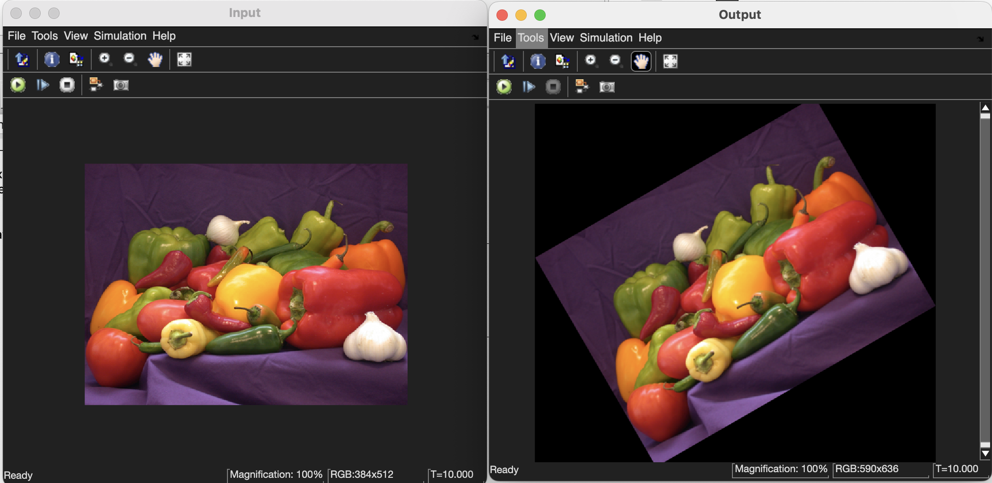**

**v.Constant**

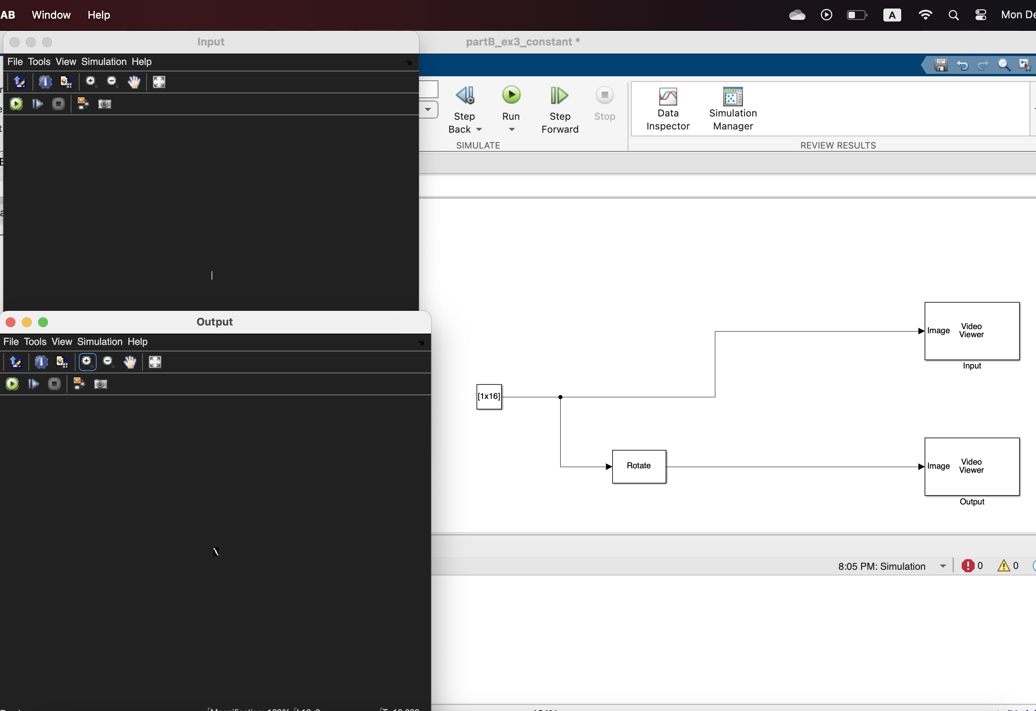

**3.** **Εφαρµογή Μετασχηµατισµών Συγγένειας**

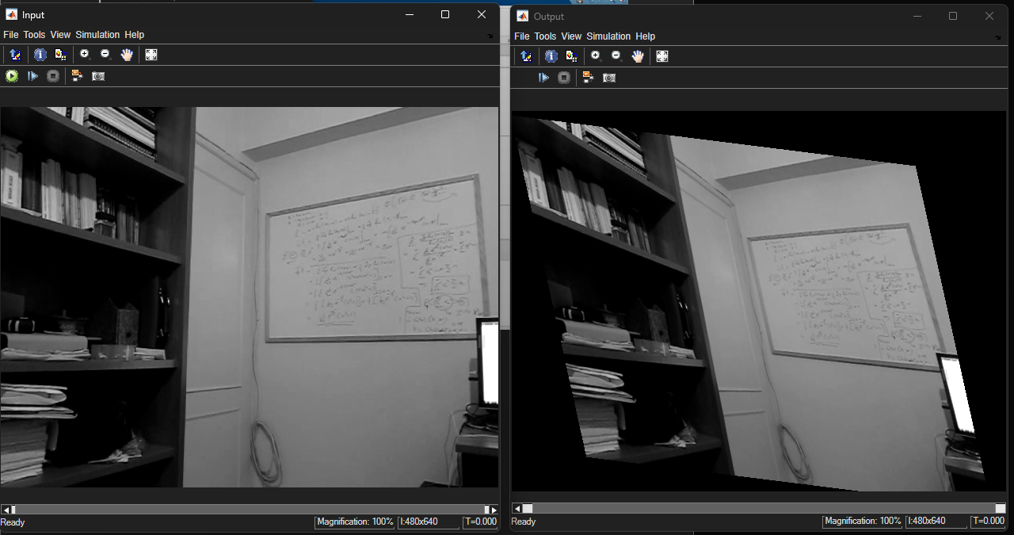

**Constant value: $\left[\begin{matrix}0.8 & 0.1 & 0 \\ 0.2 & 0.9 & 0 \\ 10 & 5 & 1\end{matrix}\right]$**    
  
x̂ = 0.8x + 0.1y + 10

ŷ = 0.2x + 0.9y + 5

0.8x + 0.1y εκφράζεται στη 1η γραμμή του μητρώου [0.8 0.1 0]

0.2x + 0.9y εκφράζεται στη 2η γραμμή του μητρώου [0.2 0.9 0]

Η μετάθεση κατά +10 και +5 εκφράζεται στη 3η γραμμή του μητρώου [10 5 1]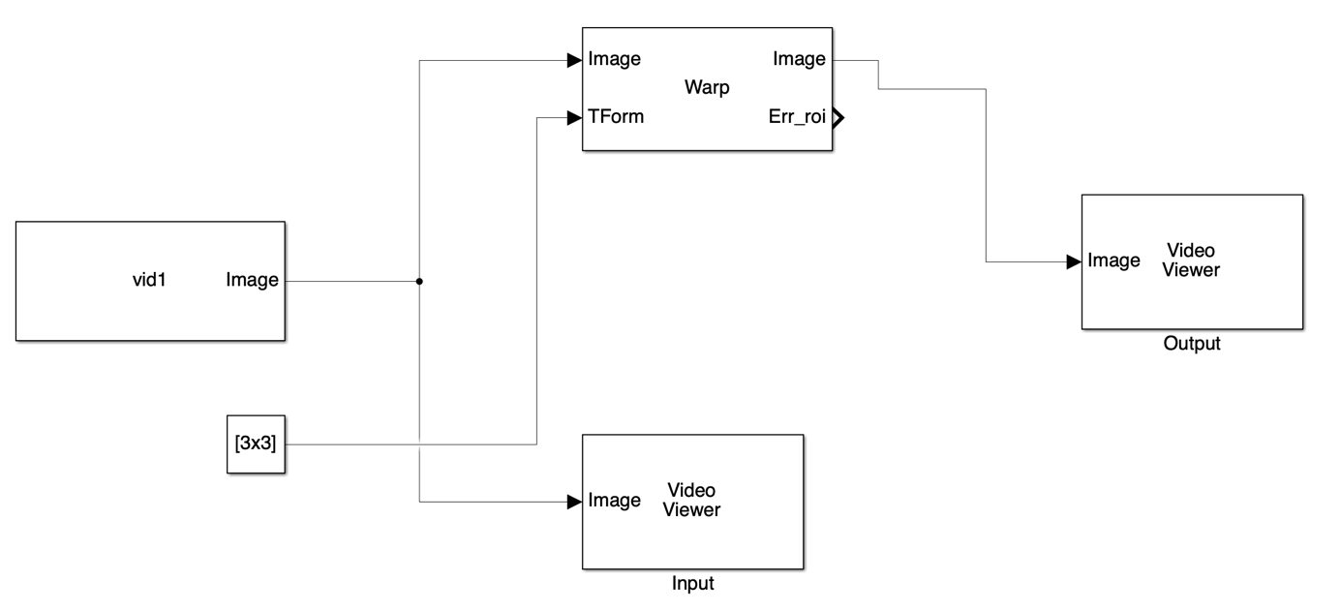

**ΑΣΚΗΣΗ 4 - Ανίχνευση και Απεικόνιση Γωνιών σε Εικόνα**

**HARRIS & STEPHENS:**

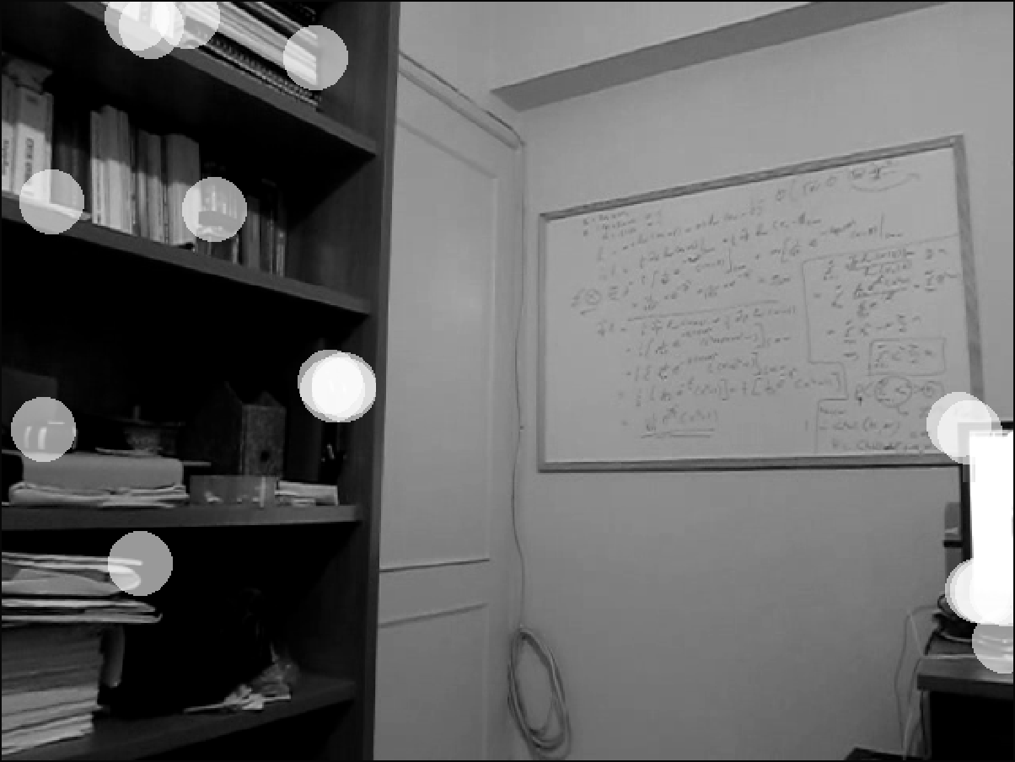

Οι γωνίες που ανιχνεύονται είναι πιο διαδεδομένες σε περιοχές με υψηλή μεταβολή φωτεινότητας (π.χ., γωνίες ραφιών ή πίνακα).

Ανιχνεύει με επιτυχία πολλές γωνίες αλλά έχει την τάση να υπερεκτιμά ορισμένα σημεία, καθώς βασίζεται στην απλή ανάλυση παραγώγων.

**ROSEN & DRUMMOND:**

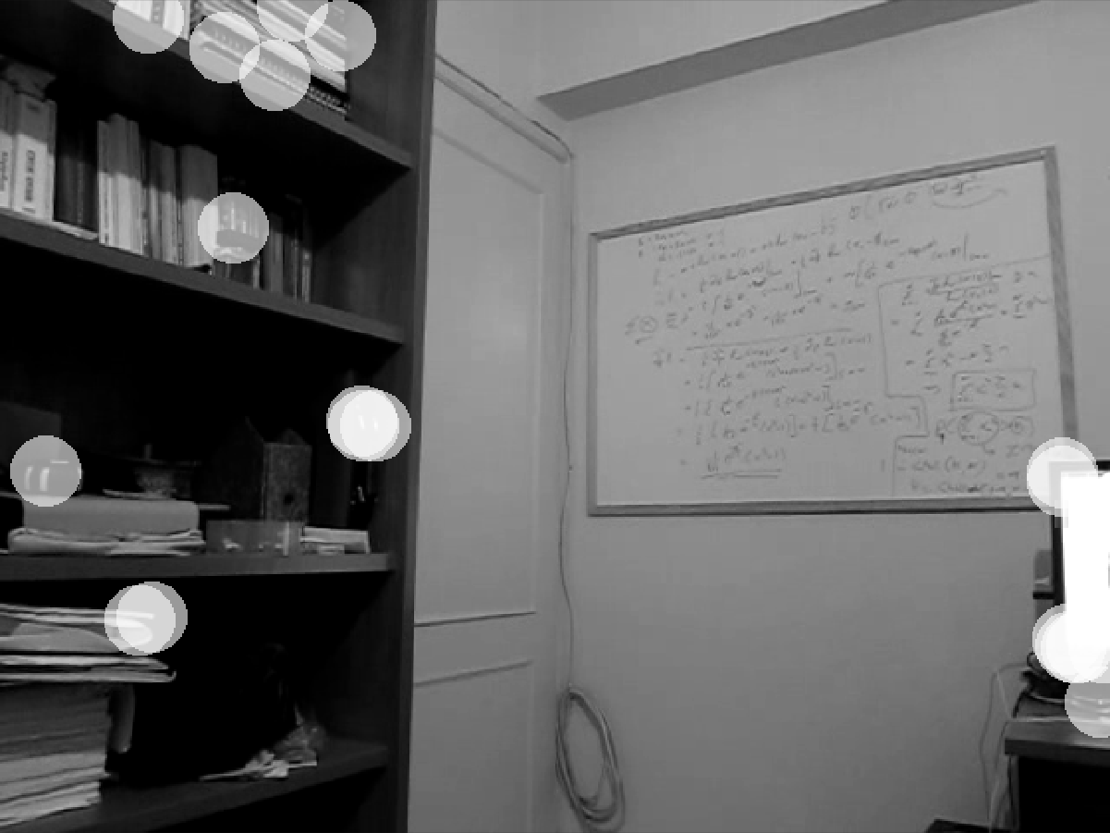

Οι ανιχνευθείσες γωνίες φαίνονται πιο συγκεντρωμένες και λιγότερες, δίνοντας έμφαση σε πιο χαρακτηριστικά σημεία της εικόνας.

Είναι πιο αυστηρός στις επιλογές του, εξαλείφοντας ψευδείς γωνίες. Αυτό μπορεί να είναι πλεονέκτημα για πιο συγκεκριμένες εφαρμογές.

**SHI & TOMASI:**

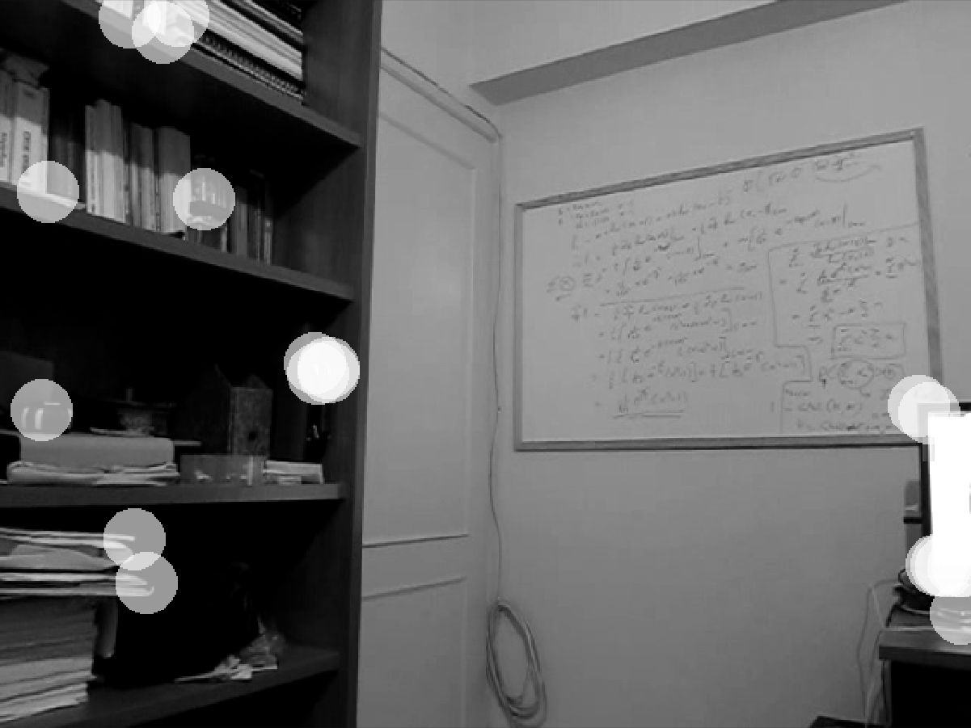

Οι γωνίες που εντοπίζονται είναι παρόμοιες με τον Harris αλλά με καλύτερη κατανομή, μειώνοντας τα ψευδώς θετικά αποτελέσματα.

Προσφέρει έναν καλό συμβιβασμό μεταξύ ακρίβειας και πυκνότητας ανίχνευσης. Είναι πιο ανθεκτικός σε θόρυβο και σε εικόνες με πιο ομαλές μεταβάσεις.

**ΑΣΚΗΣΗ 5 - ∆ηµιουργία Μωσαϊκού από Ακολουθία Εικόνων**

Βασικά Blocks και Διαδικασίες

**Corner Matching**: Το block αυτό έχει ως κύριο καθήκον την ανίχνευση και αντιστοίχιση γωνιών σε διαδοχικές εικόνες της ακολουθίας. Συγκεκριμένα, λαμβάνει ως είσοδο την ένταση (intensity) της εκάστοτε εικόνας και τις θέσεις όπου εμφανίζονται γωνίες, εξάγοντας δύο σύνολα σημείων: ένα για την τρέχουσα εικόνα και ένα για την προηγούμενη. Επιπλέον, παρέχει τον πληθάριθμο των συνόλων αυτών. Η διαδικασία αυτή είναι κρίσιμη για την επαλήθευση της ορθότητας των αντιστοιχιών και για την προετοιμασία δεδομένων για τους μετασχηματισμούς.

**Estimate Geometric Transformation**: Αυτό το block εκτιμά τις παραμέτρους του γεωμετρικού μετασχηματισμού (είτε Affine είτε Projective) που χρησιμοποιούνται για τη μοντελοποίηση των γεωμετρικών παραμορφώσεων μεταξύ των εικόνων. Η εκτίμηση των παραμέτρων μπορεί να πραγματοποιηθεί μέσω δύο κύριων αλγορίθμων: του Random Sample Consensus (RANSAC) ή του Least Median of Squares (LMedS). Ο RANSAC είναι αποτελεσματικός στον εντοπισμό και την απομάκρυνση ακραίων τιμών (outliers), ενώ ο LMedS είναι πιο ανθεκτικός σε συνθήκες υψηλού θορύβου.

**Trans Composition**: Το block αυτό υλοποιεί τη σύνθεση των γεωμετρικών παραμορφώσεων που έχουν υπολογιστεί. Με τον συνδυασμό πολλαπλών μετασχηματισμών, δημιουργείται μια συνολική μετασχηματισμένη εικόνα που συνδέει διαδοχικές εικόνες της ακολουθίας, διατηρώντας την ομαλότητα και τη συνέπεια του μωσαϊκού.

**Image Stitching**: Η διαδικασία της συρραφής (stitching) των διαδοχικών εικόνων υλοποιείται σε αυτό το block. Λαμβάνει την τρέχουσα εικόνα της ακολουθίας ως είσοδο και εξάγει το μωσαϊκό μέχρι τη συγκεκριμένη στιγμή. Η συρραφή εξασφαλίζει την ενοποίηση των εικόνων με τρόπο που να αποφεύγονται ελλείψεις και παραμορφώσεις, δημιουργώντας έτσι ένα συνεκτικό και συνεχές μωσαϊκό.

Ανάλυση Αλγορίθμων: RANSAC και Least Median of Squares

**Random Sample Consensus (RANSAC)**: Ο RANSAC είναι ένας επαναληπτικός αλγόριθμος που χρησιμοποιείται για την εκτίμηση των παραμέτρων ενός μαθηματικού μοντέλου από ένα σύνολο δεδομένων που περιέχει ακραίες τιμές (outliers). Ο αλγόριθμος λειτουργεί επιλέγοντας τυχαία ένα υποσύνολο των δεδομένων και υπολογίζοντας το μοντέλο βάσει αυτού. Στη συνέχεια, αξιολογεί πόσα από τα δεδομένα ταιριάζουν με το υπολογισμένο μοντέλο εντός ενός καθορισμένου κατωφλίου. Η διαδικασία επαναλαμβάνεται πολλές φορές, και το μοντέλο που έχει τον μεγαλύτερο αριθμό "συμφωνούντων" σημείων επιλέγεται ως το τελικό μοντέλο. Ο RANSAC είναι ιδιαίτερα αποτελεσματικός όταν τα δεδομένα περιέχουν σημαντικό αριθμό outliers, καθώς μπορεί να εντοπίσει και να εξαιρέσει αυτά τα δεδομένα από την εκτίμηση.

**Least Median of Squares (LMedS)**: Ο LMedS είναι ένας αλγόριθμος που εστιάζει στην ελαχιστοποίηση του μέσου τετραγώνου των υπολειμμάτων, με σκοπό την επίτευξη ανθεκτικότητας έναντι ακραίων τιμών. Σε αντίθεση με τον RANSAC, ο LMedS επιδιώκει να ελαχιστοποιήσει το μέσο όρο των τετραγώνων των υπολειμμάτων, γεγονός που τον καθιστά πιο σταθερό σε περιπτώσεις όπου οι outliers είναι διαδεδομένοι. Ο αλγόριθμος αυτός είναι ιδιαίτερα χρήσιμος σε περιβάλλοντα με υψηλό επίπεδο θορύβου, καθώς μπορεί να παρέχει πιο αξιόπιστες εκτιμήσεις των παραμέτρων του μοντέλου.

Επίδραση της Επιλογής "Perform Additional Iterative Refinement of the Transformation Matrix"

Η επιλογή της Perform Additional Iterative Refinement of the Transformation Matrix στο block "Estimate Geometric Transformation" έχει σημαντική επίδραση στην ποιότητα της εκτίμησης των παραμέτρων του μετασχηματισμού. Η επιπλέον επαναληπτική βελτίωση (iterative refinement) αναφέρεται στη διαδικασία επανεξέτασης και επανεκτίμησης των παραμέτρων του μετασχηματισμού μετά από αρχική εκτίμηση, με στόχο τη βελτίωση της ακρίβειας και της σταθερότητας του μοντέλου.

Αυτό επιτυγχάνεται μέσω μιας διαδικασίας βελτιστοποίησης, όπου οι αρχικές εκτιμήσεις προσαρμόζονται βάσει των υπολοίπων δεδομένων και των παρατηρήσεων, μειώνοντας έτσι τα υπολείμματα και αυξάνοντας την αντιστοιχία μεταξύ των εικόνων. Η επαναληπτική αυτή διαδικασία μπορεί να αποδώσει σε πιο ακριβείς και αξιόπιστες παραμέτρους, ιδίως σε περιπτώσεις όπου οι αρχικές εκτιμήσεις μπορεί να έχουν επηρεαστεί από θόρυβο ή outliers.

Ωστόσο, η εφαρμογή αυτής της διαδικασίας συνεπάγεται αυξημένο υπολογιστικό κόστος, καθώς απαιτείται περισσότερος χρόνος επεξεργασίας για την επαναλαμβανόμενη εκτίμηση των παραμέτρων. Επιπλέον, υπάρχει ο κίνδυνος να εισαχθούν νέες παραμορφώσεις εάν η βελτίωση δεν είναι κατάλληλα ρυθμισμένη. Συνεπώς, η απόφαση για την ενεργοποίηση της επαναληπτικής βελτίωσης πρέπει να λαμβάνεται με βάση τις συγκεκριμένες απαιτήσεις ακρίβειας και τον διαθέσιμο υπολογιστικό πόρο.

**1.** Δεν κατάφερα να εκτελέσω πρακτικά το σύστημα χρησιμοποιώντας το αρχείο "mosaic.mdl" και την ακολουθία εικόνων (video) vid1, παρουσιάζω τις θεωρητικές προσεγγίσεις και τα αναμενόμενα αποτελέσματα από την εφαρμογή των μετασχηματισμών συγγένειας (Affine) και προβολικών (Projective) για τη δημιουργία ενός μωσαϊκού.

**Μετασχηματισμοί Συγγένειας (Affine Transformations)**

Οι μετασχηματισμοί συγγένειας είναι γραμμικοί μετασχηματισμοί που διατηρούν τις ευθείες γραμμές και τις παράλληλες σχέσεις μεταξύ τους. Συγκεκριμένα, ένας γενικός μετασχηματισμός συγγένειας στο επίπεδο περιγράφεται από τον τύπο:

W(x) = Ax + t

όπου A είναι ένας γραμμικός μετασχηματισμού 2×2 μητρώου και t είναι το διάνυσμα μετάθεσης.

**Θεωρητικά Αποτελέσματα:**

1. Διατήρηση Γεωμετρικών Ιδιοτήτων:
   * Οι μετασχηματισμοί συγγένειας διατηρούν τις παράλληλες γραμμές, τις αναλογίες αποστάσεων και τους συντελεστές των γωνιών. Αυτό σημαίνει ότι οι εικόνες που συγχωνεύονται μέσω Affine μετασχηματισμών θα διατηρήσουν τη μορφολογική τους δομή χωρίς παραμορφώσεις που επηρεάζουν τις αναλογίες ή τις γωνίες.
2. Αντιμετώπιση Περιστροφών και Κλίμακας:
   * Οι μετασχηματισμοί συγγένειας μπορούν να χειριστούν περιστροφές, μετατοπίσεις, κλίμακες και σχηματισμούς (shearing). Αυτό καθιστά δυνατή την ευέλικτη προσαρμογή των εικόνων ώστε να ταιριάζουν μεταξύ τους σε ένα κοινό σύστημα συντεταγμένων.
3. Απλότητα στην υλοποίηση.

**Αναμενόμενα Αποτελέσματα στην Δημιουργία Μωσαϊκού:**

* Συνεκτικότητα και Ομαλότητα: Το μωσαϊκό που παράγεται μέσω Affine μετασχηματισμών αναμένεται να έχει υψηλό βαθμό συνεκτικότητας και ομαλότητας, χωρίς εμφανείς παραμορφώσεις στις συνδέσεις μεταξύ των διαδοχικών εικόνων.
* Ορθότητα Αντιστοιχιών: Η σωστή εκτίμηση των παραμέτρων του Affine μετασχηματισμού θα εξασφαλίσει ακριβείς αντιστοιχίσεις σημείων μεταξύ των εικόνων, μειώνοντας τα σφάλματα στην ενοποίηση τους.
* Περιορισμοί: Σε περιπτώσεις όπου οι εικόνες παρουσιάζουν παραμορφώσεις που δεν μπορούν να περιγραφούν πλήρως από Affine μετασχηματισμούς (όπως βαθιές καμπυλώσεις ή προβολικές παραμορφώσεις), το μωσαϊκό μπορεί να παρουσιάσει λεκάνες ή ελλείψεις στη συνέπεια.

**Προβολικοί Μετασχηματισμοί (Projective Transformations)**

Οι προβολικοί μετασχηματισμοί είναι πιο γενικοί από τους Affine και επιτρέπουν την περιγραφή παραμορφώσεων που δεν διατηρούν τις παράλληλες γραμμές. Ένας προβολικός μετασχηματισμός στο επίπεδο περιγράφεται από τον τύπο:

$$W\left(x\right)=\frac{Ax+t}{c^{T}x+d}$$

όπου A είναι ένα 2×2 μητρώο, t είναι ο διάνυσμα μετάθεσης, και c είναι ένα διάνυσμα που καθορίζει την προβολική παράμετρο.

**Θεωρητικά Αποτελέσματα:**

1. Ευελιξία στις Παραμορφώσεις:
   * Οι προβολικοί μετασχηματισμοί μπορούν να περιγράψουν φαινόμενα όπως η περιορισμένη προοπτική και η μεταβολή της κλίσης των γραμμών, καθιστώντας τους κατάλληλους για την αντιμετώπιση σύνθετων παραμορφώσεων μεταξύ εικόνων.
2. Διατήρηση των Γραμμών:
   * Αν και οι παράλληλες γραμμές δεν διατηρούνται, οι προβολικοί μετασχηματισμοί διατηρούν τις γραμμές ως γραμμικές, επιτρέποντας την ομαλή ενοποίηση των εικόνων ακόμα και με σημαντικές προβολικές διαφορές.
3. Περίπλοκη Υλοποίηση

**Αναμενόμενα Αποτελέσματα στην Δημιουργία Μωσαϊκού:**

* Αντιμετώπιση Προβολικών Διαφορών: Το μωσαϊκό που παράγεται μέσω Projective μετασχηματισμών αναμένεται να χειρίζεται καλύτερα τις προβολικές διαφορές μεταξύ των εικόνων, εξασφαλίζοντας μια πιο φυσική και ρεαλιστική ενοποίηση, ειδικά σε περιπτώσεις όπου οι εικόνες προέρχονται από διαφορετικές γωνίες θέασης.
* Προσαρμοστικότητα: Οι προβολικοί μετασχηματισμοί παρέχουν μεγαλύτερη προσαρμοστικότητα στην αντιμετώπιση σύνθετων παραμορφώσεων, γεγονός που μπορεί να βελτιώσει την ποιότητα του μωσαϊκού σε περιβάλλοντα με υψηλή παραμόρφωση ή εκτεταμένες αλλαγές θέασης.
* Πιθανές Παραμορφώσεις: Παρόλο που οι προβολικοί μετασχηματισμοί είναι πιο ευέλικτοι, υπάρχει κίνδυνος να εισάγουν ανεπιθύμητες παραμορφώσεις αν οι παράμετροι δεν εκτιμηθούν σωστά, ιδιαίτερα σε περιπτώσεις όπου τα δεδομένα περιέχουν πολλούς θορύβους ή ακραίες τιμές.